

**杭州电子科技大学信息工程学院**

**2019-2020-2《离散数学》课程实践**

|  |  |
| --- | --- |
| **题 目** | **任务1 构造命题公式的真值表** |
| **选做题目** | **函数曲线的离散化** |
| **年 级** | 2019级 |
| **专 业** | 计算机类 |
| **学 期** | 2019-2020-2 |
| **学 号** | 199050418 |
| **姓 名** | 刘柏田 |
| **任课教师** | 孙志海 |
| **完成日期** | 2020年4月13日 |

## 必做 : 命题公式真值表输出

### 规划与设计

#### 需求

需求是把一个已知表达式的真值表输出

变量仅有 4 个

需要进行 **与 或 非** 的逻辑操作

#### 流程图

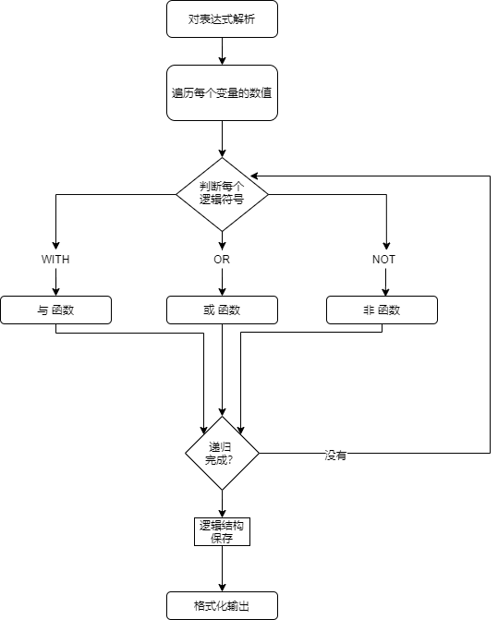

图 1-1 表达式 流程图

#### 小技巧

在对每个变量取值的时候 要对每个变量的 0 或 1 都取到

for (int i = 0 ; i < rows ; i ++) {  
 for (int j = 3; j >= 0 ; j --) {  
 variables[j] = i/(int) Math.pow(2, j)%2 ;  
 }  
 printTruthTables(variables);  
}

对 2 取余 能够对每个变量的不同取值都取到 不重复 而且效率很高

比 4个for循环要快一些 同时 更改 rows 的值 也能够适应 n 个变量的情况

### 核心代码段分析

对逻辑函数进行手工的分析 并用函数进行逻辑处理

int result = WITH( NOT(OR(variables[0],variables[1])),WITH(OR(variables[0],variables[2]),variables[3]) );

三个逻辑函数的实现

// 或  
 private static int OR (int a, int b){  
 if (a == 0 && b == 0){  
 return 0;  
 } else {  
 return 1;  
 }  
 }  
  
 // 与  
 private static int WITH (int a, int b){  
 if (a == 1 && b == 1){  
 return 1;  
 } else {  
 return 0;  
 }  
 }  
  
  
 // 非  
 private static int NOT (int a){  
 return a == 0 ? 1 : 0 ;  
 }

### 结果

正确输出真值表

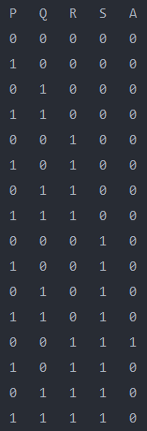

图 1-2 表达式 结果图

### 心得体会

* 对逻辑符号和表达式有了浅层的认识
* 初步实现了模块化的处理问题
* 对一些想要的功能 如 自动化处理一个表达式 自动分析逻辑符号并调用函数等
* 由于个人能力不佳 不能短时间内实现
* 能力有待提示 处理的方式还能更加完美

### 其他

对 word 排版表示抗拒 此文档使用的Markdown 编写 并通过 Pandoc 转换成 word 格式

## 函数曲线的离散化

### 需求

对指定函数 $x(t)=-2t\text{sin}(t^{2})$ 在 $[0,8]$ 上画出函数图像 且需要有不同的间隔

对Java原生的画图不是很熟悉 用了第三方的库 jfreecharts

需求在逻辑上比较简单 只需要通过for循环 就能对变量的变化量 即 delta 进行控制

### 核心代码分析

由于过多组数据会影响观感 因此就做了四组

//* 0.01   
 XYSeries mFirst = new XYSeries("First");   
 for (double x = 0; x <= 8; x += 0.01) {   
 double y = -2*x* Math.sin(x*x);   
 mFirst.add(x, y);   
 }   
   
 //* 0.1   
 XYSeries mSecond = new XYSeries("Second");   
 for (double x = 0; x <= 8; x += 0.1) {   
 double y = -2*x* Math.sin(x*x);   
 mSecond.add(x, y);   
 }   
   
 //* 0.5   
 XYSeries mThird = new XYSeries("Third");   
 for (double x = 0; x <= 8; x += 0.5) {   
 double y = -2*x* Math.sin(x*x);   
 mThird.add(x, y);   
 }   
   
 //* 1   
 XYSeries mForth = new XYSeries("Forth");   
 for (double x = 0; x <= 8; x += 1) {   
 double y = -2*x* Math.sin(x*x);   
 mForth.add(x, y);   
 }

### 结果

函数图像绘制完美 同时不同组的数据 图标和颜色也不同

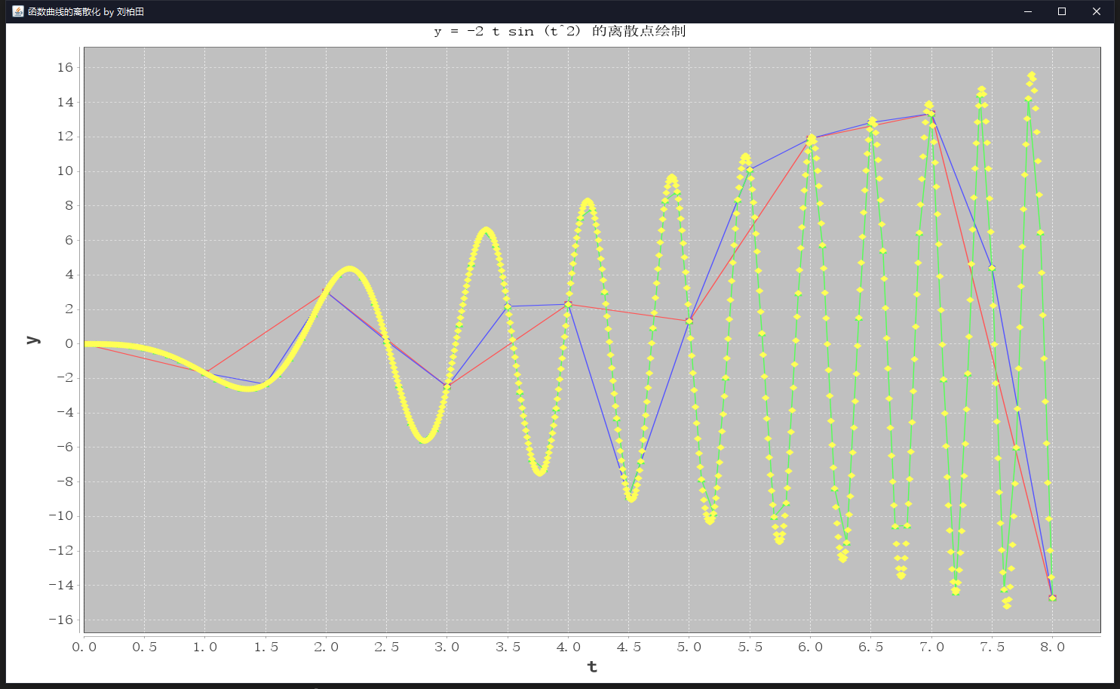

图 2-1 函数的离散 效果图

### 心得体会

* 对Java 2D 的数据绘制产生了兴趣
* 对数据可视化 数据处理产生了兴趣
* 会模仿 并简单使用了第三方库对功能的实现
* 离散程度越高 越接近真实情况

### 其他

在对名字命名的时候 出现了乱码的现象

后来几经搜查 将字体换了一个 解决了乱码

StandardChartTheme mChartTheme = new StandardChartTheme("CN");   
mChartTheme.setLargeFont(new Font("黑体", Font.BOLD, 20));   
mChartTheme.setExtraLargeFont(new Font("宋体", Font.PLAIN, 15));   
mChartTheme.setRegularFont(new Font("宋体", Font.PLAIN, 15));